Taller N°1

Guía de trabajo

0 - 15

Nombre del estudiante:

|  |
| --- |
|  |

Fecha:

|  |  |  |
| --- | --- | --- |
|  |  |  |

1. Representación de números en forma concreta (10)
2. Escribe los números en la casilla correspondiente.
3. Luego pinta los objetos.

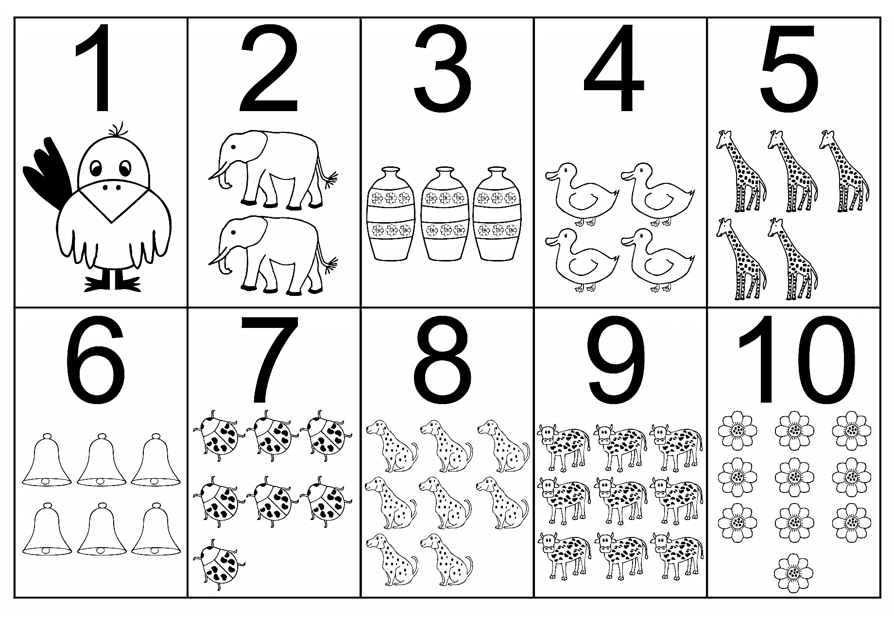





1. Escribe los números del 0 al 15

|  |  |  |  |  |  |
| --- | --- | --- | --- | --- | --- |
|  | 1 |  |  |  | 5 |
|  |  |  | 9 |  |  |
| 12 |  |  |  |